Pokyny k nakládce uhlí na ÚUL (nové seřadiště)
platné od 28.5.2015
- Vjezdová závora na seřadiště (přiložit čárový kód poukázky)…….(Obr.1)
● vjezd na seřadiště bude umožněn pouze s platnou (naplánovanou) poukázkou a pouze v době její platnosti (tj. od 18:00 den před až do 6:00 den po dni plánu). Bez platné poukázky nebude vjezd umožněn !!!
● pokud řidič nebude mít v ruce platnou poukázku a bude si ji vyzvedávat až na seřadišti, odstaví vozidlo na vyznačeném místě před seřadištěm tak, aby umožnil průjezd dalším vozidlům s platnou poukázkou !!!

- Vozidlo na seřadišti (bez registrace)
● na seřadišti v budově soc. zařízení (Obr.3) je umístěn registrační sloupek, kde řidič provede registraci poukázky dle pokynů na reg. sloupku
● poukázku, u které není evidováno, že vozidlo vjelo na seřadiště, nelze zaregistrovat !!!
● pokud řidič poukázku po vjezdu na seřadiště nezaregistruje, může zde stát bez registrace po dobu jeho povinné přestávky. Pro tento účel musí využít nejzadnější řadu seřadiště. Po uplynutí přestávky je řidič povinen poukázku neprodleně zaregistrovat a po vyzvání odjet k nakládce.
- Vozidlo na seřadišti (zaregistrované)
● po vlastní registraci poukázky je vozidlo zařazeno do pořadí v systému a řidič čeká na vyzvání k nakládce
● vyzván k nakládce je níže uvedenými způsoby současně:
a) světelným panelem na seřadišti
b) na monitoru umístěném v budově seřadiště
c) SMS zprávou - pokud při registraci poukázky vyplnil řidič číslo svého mobilního telefonu
- Vozidlo na seřadišti (voláno k nakládce)
● pokud je vozidlo voláno k nakládce, řidič neprodleně opustí seřadiště výjezdovou závorou směrem k nakládce (nejpozději však do 30 min od vyzvání)
● pokud řidič neopustí seřadiště ve stanoveném časovém limitu, registrace poukázky bude automaticky smazána. Poukázku je pak nutno znovu zaregistrovat na registračním sloupku. Tímto bude opět poukázka zařazena na konec fronty.
- Výjezdová závora ze seřadiště k nakládce (přiložit čárový kód poukázky)…….(Obr.4)
● POZOR !!! závora je vybavena kamerou, která snímá a kontroluje RZ zadanou řidičem při registraci poukázky
● výjezdovou závorou projede pouze vozidlo, které splňuje všechny níže uvedené podmínky :
a) je volané k nakládce
b) je správně postavené na vyznačené čáře u závory
c) má čistou a čitelnou RZ na vozidle
d) má správně vyplněnou RZ při registraci poukázky !!!

- Vozidlo na cestě k nakládce
● vozidlo opustilo seřadiště a je na cestě k nakládce
● při příjezdu k nakládacímu místu je nutno opět přiložit poukázku ke vstupní závoře, která ověřuje, zda řidič přijel ke správné nakládce tříděného uhlí (Obr.10), prachového (Obr.9) nebo z depa (Obr.5,6)
(u nakládky prachového uhlí vjíždí do areálu nakládky a po té na vjezdovou váhu, u tříděného uhlí vjíždí rovnou na vjezdovou váhu)
● do prostoru nakládky nebude vpuštěno vozidlo, které neprojelo seřadištěm a nebylo voláno k nakládce
- Vstupní závora u nakládky (přiložit čárový kód poukázky)
● po projetí vstupní závorou u nakládky si řidič u okénka obsluhy váhy vymění poukázku za čipovou kartu, kterou použije:
- na vjezdové váze pro zvážení prázdného auta
- u nakládky ke spuštění sypání pro daný druh uhlí
● u výjezdu vrátí kartu zpět obsluze
(nakládka z depa je bez čipové karty)
● po zvážení na výjezdové váze obdrží vážní lístek a opustí nakládací prostor

- Nouzová závora (přiložit čárový kód poukázky)…….(Obr.2)
● na seřadišti je u příjezdu i tzv. nouzová závora, která slouží k opuštění seřadiště bez nakládky
● pro opuštění seřadiště je nutno použít pouze poukázku, kterou řidič použil k vjezdu na seřadiště
● při opuštění seřadiště touto závorou se smaže případná registrace vozidla na seřadišti
● pokud ještě trvá doba platnosti poukázky (viz. bod č.1), lze ji znovu použít pro vjezd na seřadiště a postupovat dle Pokynů od bodu č.2 dále

Možné problémy s otevřením závory
Vstupní závora na seřadišti - poukázka není platná (naplánovaná)
- poukázka je platná až od 18:00 hod.
- nečitelný čárový kód na poukázce
- poukázka je již na seřadišti evidována
- seřadiště je plně obsazeno
Výjezdová závora ze seřadiště - poukázka není zaregistrovaná
- poukázka nebyla volána k nakládce
- vozidlo špatně stojí na vyznačené čáře (v prostoru pro snímání RZ)
- vozidlo má nečitelnou RZ
- nesouhlasí RZ zadaná při registraci s RZ na vozidle
- vypršel stanovený čas odjezdu (viz. bod č.4) a poukázce byla smazána registrace
- nečitelný čárový kód na poukázce
Vjezdové závory u nakládek - druh uhlí na poukázce se na tomto místě nenakládá
- nečitelný čárový kód na poukázce
- vozidlo nebylo voláno k nakládce a neprojelo seřadištěm
U vjezdové a výjezdové závory seřadiště je instalován malý informační display, který zobrazí důvod neotevření závory. V případě problému s poukázkou může řidič využít i telefonického zařízení (intercomu), který je umístěn na každé závoře.

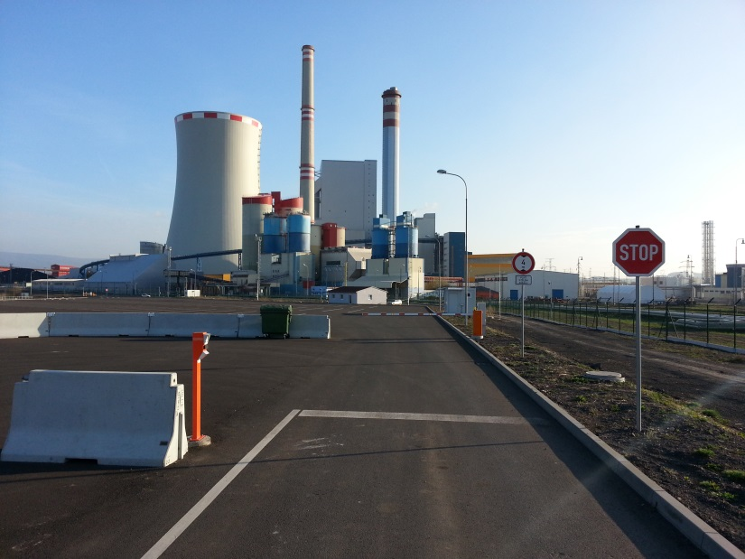
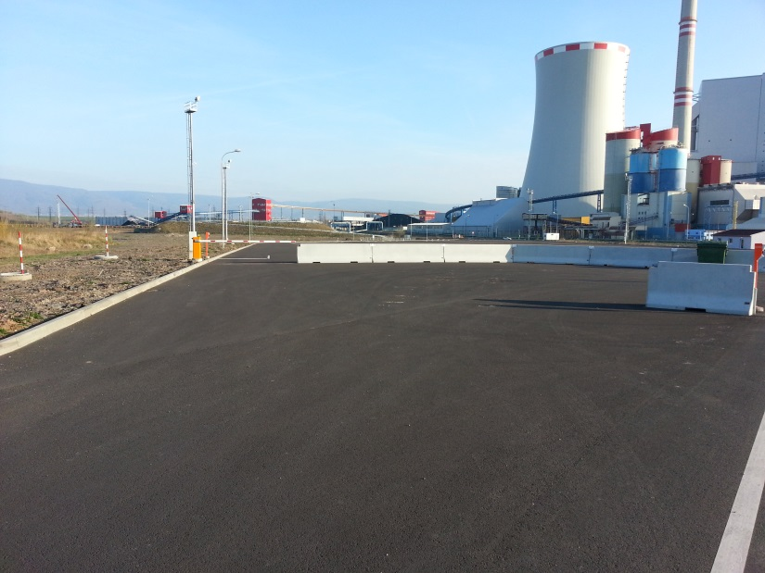
Obr.1 - vjezdová závora na seřadiště Obr.2 – nouzová závora k opuštění seřadiště bez nakládky

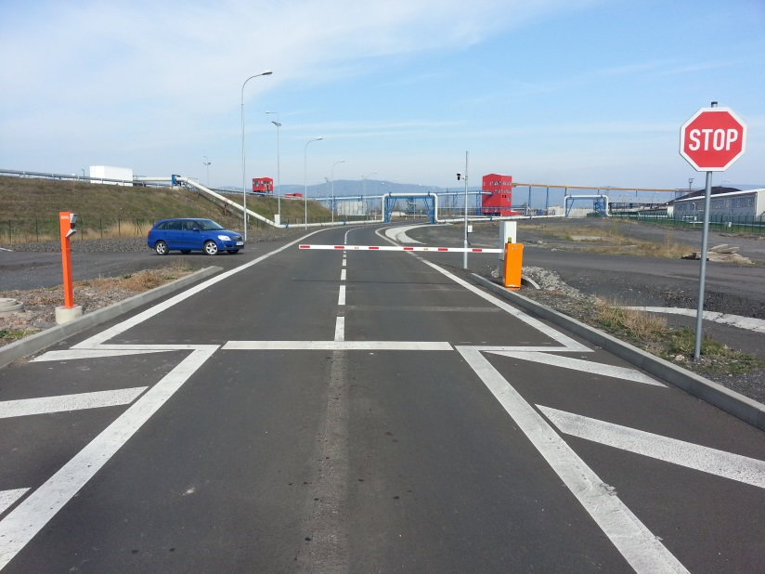
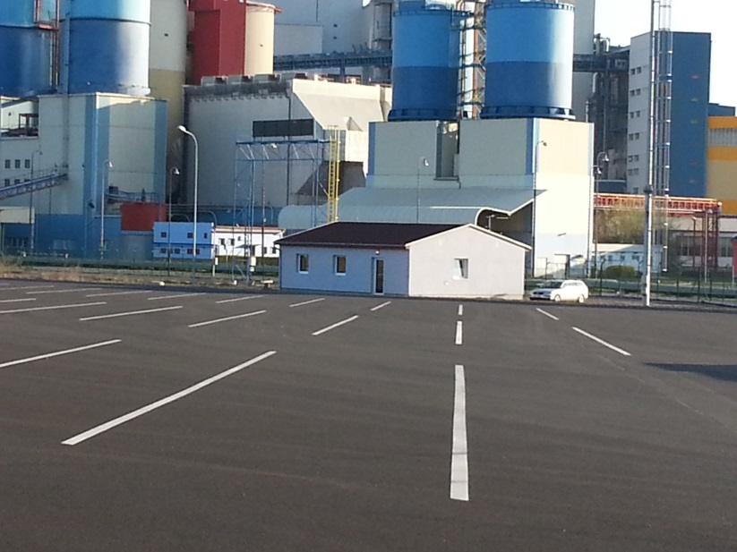
Obr.3 – budova soc. zařízení s registr. sloupkem na seřadišti Obr.4 – výjezdová závora ze seřadiště s kontrolou RZ

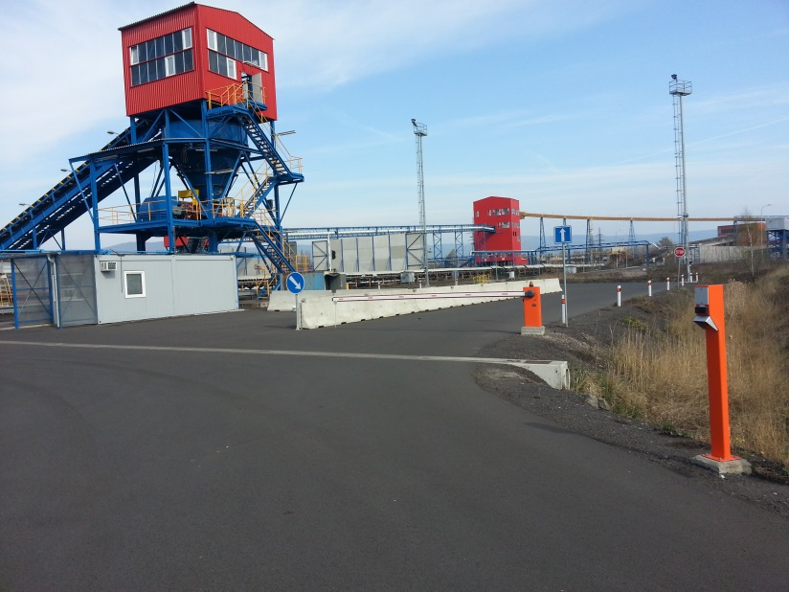
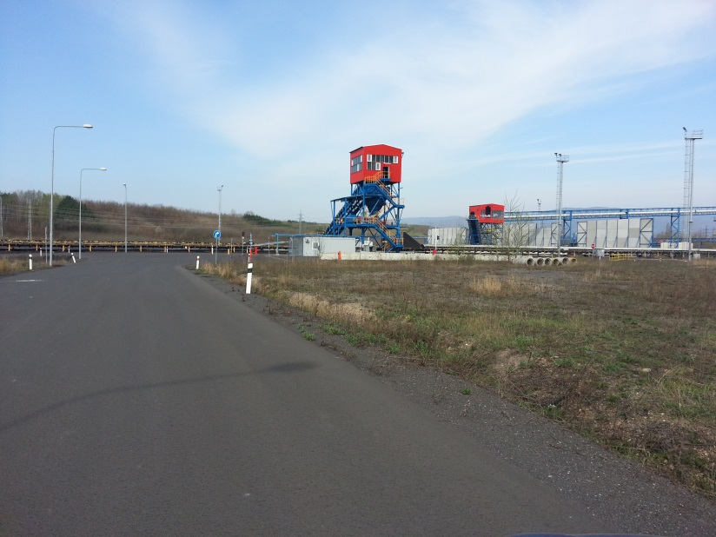
Obr.5 – příjezd k nakládce prachového uhlí z depa Obr.6 – nakládka z depa prachového uhlí (vstupní závora)

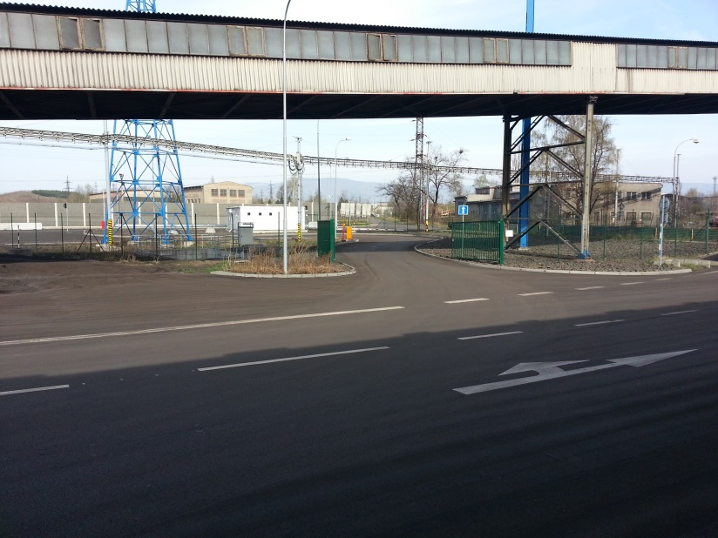
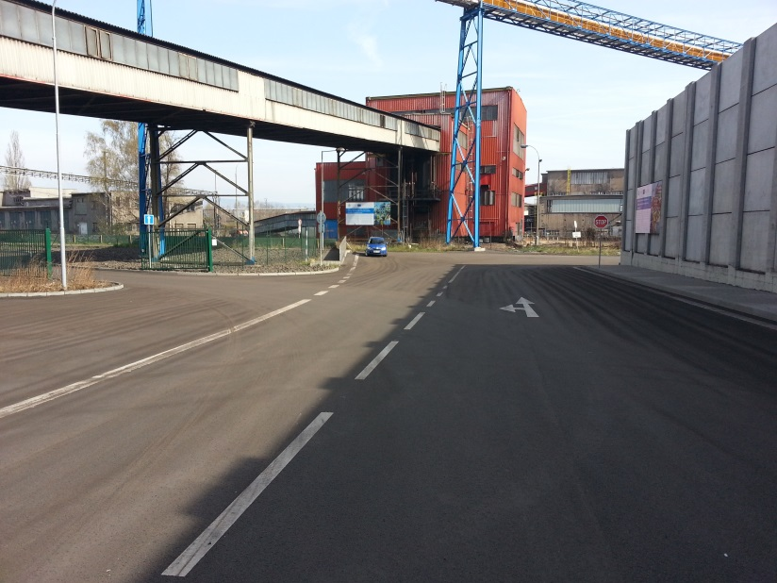
Obr.7 – příjezd k nakládce prachového a tříděného uhlí
(brána vlevo prachové / rovně tříděné) Obr.8 – vstupní brána nakládky prachového uhlí

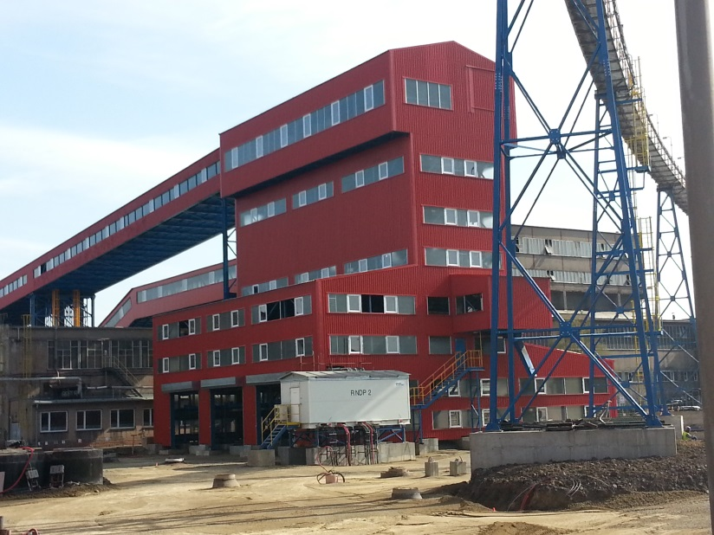
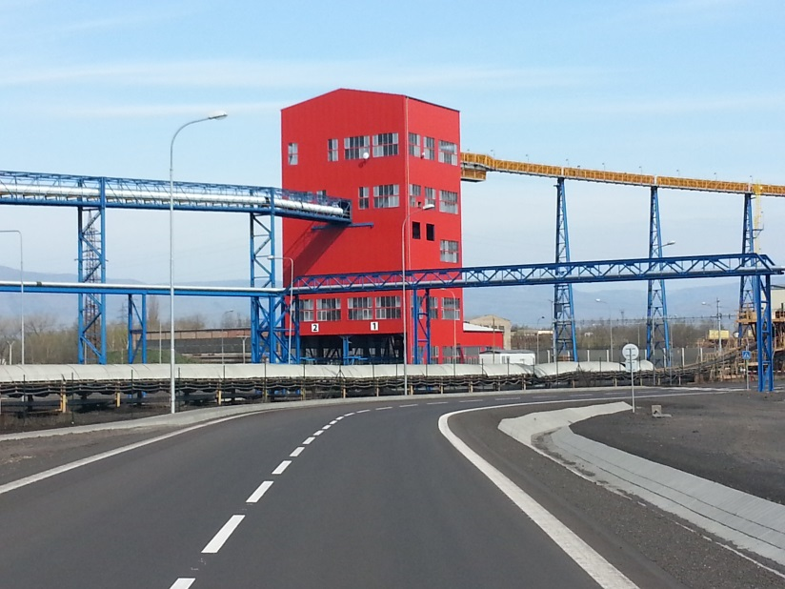
Obr.9 – nakládka prachového uhlí Obr.10 – nakládka tříděného uhlí

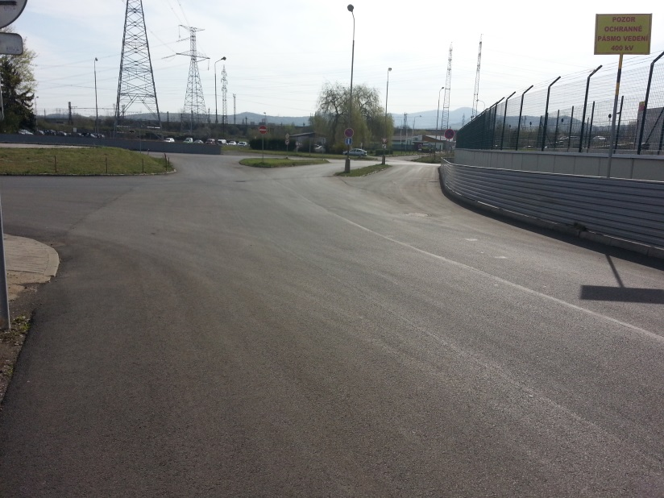
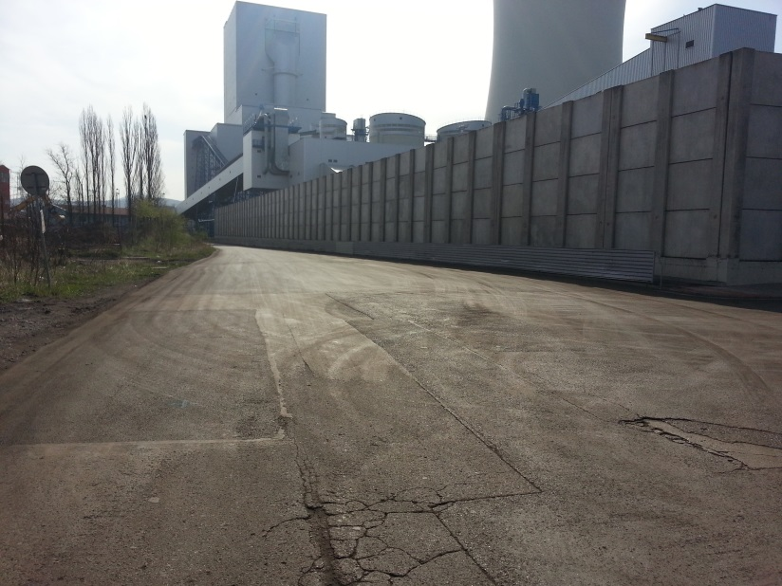
Obr.11 – odjezdová komunikace naložených vozidel Obr.12 – odjezdová komunikace naložených vozidel

Prostor podél betonové zdi (obr.11) a plechového plotu(obr.12) lze využít k zaplachtování vozu nebo povinné přestávce řidiče po nakládce uhlí. Dopravní značení “zákaz zastavení“ na obr.12 v těchto případech pro vozidla s uhlím neplatí.
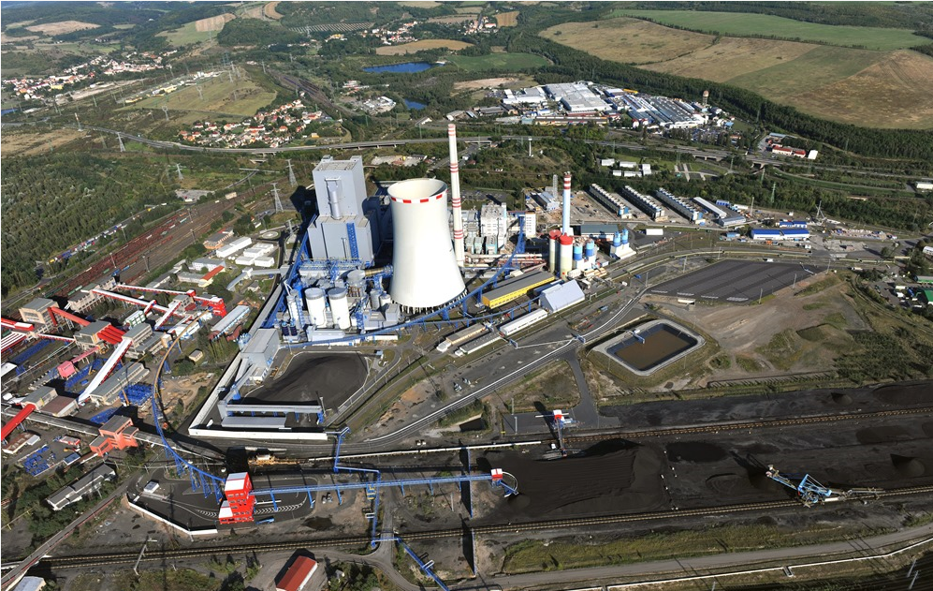
Vjezd na seřadiště
Výjezd k nakládce
Nakládka tříděného uhlí
Nakládka prachového uhlí
Nakládka z depa

